2013「專業精進‧教學創新」師資培用學術研討會
- 依據：教育部102年國民小學師資培用聯盟計畫（中心）。
- 計畫緣由與目標
有專業的教師，才能有卓越的教育，而教育之永續，並非一蹴可幾，培育具教育志業抱負的優質教師，其範疇應兼重理論與實務，開啟專業成長的大門，以全方位的視野，同心協力，培育懂孩子、會教學且願意付出的優質教師。據此，本「專業精進‧教學創新」師資培用學術研討會，乃是為了增進師培端與現場端在教師專業發展的合作關係，促進教學創新理論與實務知能研究而辦理，並且為了符應公平正義與資源共享兩大原則，本研討會特別選於臺東地區辦理，以提升臺東地區師資培育和教師專業發展能量。
偏遠地區的教師，因空間、環境等不利因素，而難以與都會區的教師獲得相等的教學資源與機會，本研討會的辦理旨在連結師資培用聯盟各師培大學之教育資源，促進都會與偏鄉交流，並能縱向針對各教學領域議題做深入研討，彌補並豐富偏鄉教師的學習權益。具體而言，實施「專業精進‧教學創新」師資培用學術研討會，有三項目標：
- 建立「教師論壇」模式，針對師資培用重要教育議題進行跨校深入探討，擴大教師對當前重要教育議題的重視，達到跨區域意見彙整與交流。
- 廣邀師培大學之學者專家與優質現場教師之教學實務經驗進行對話，提升教材教法研發之理論與實務連結，深化培與用之間的關係。
- 促使全國師培單位從培與用兩端，共同維繫「專業精進」的本質，共享「教學創新」之資源，全面提昇教育品質與展現教學創意的特色。
- 參與機關單位
- 指導單位：教育部。
- 主辦單位：國立臺東大學。
- 承辦單位：國立臺東大學幼兒教育教學中心。
- 協辦單位：臺北市立教育大學國小藝術與人文學習領域教學中心、國立臺北教育大學國小社會學習領域教學中心、國立臺北教育大學國小自然與生活科技學習領域教學中心、國立新竹教育大學國小綜合活動學習領域教學中心、國立新竹教育大學國小生活課程學習領域教學中心、國立臺中教育大學國小數學學習領域教學中心、國立臺中教育大學國小本土語言教學中心、國立嘉義大學國小及學前特殊教育教學中心、國立臺南大學國小國語教學中心、國立屏東教育大學國小健康與體育學習領域教學中心、國立東華大學國小英語教學中心。
- 邀請對象與參加人數，兩天預計各100人：
- 國內、外各師資培育之大學學者專家
- 各縣市教師會代表、國教輔導團及幼教輔導團之成員。
- 各縣市之公、私立國小及幼兒園之園長、教師或教保人員。
- 各類科師資生、實習生或對教師專業有興趣之社會大眾。
- 論文投稿及相關時程：請參附件一。
研討會主題:幼兒園和國小師資培用重要議題與各領域教材教法之探討。
      - 幼兒園與國小師資培用相關教師政策與教師專業發展之探討。
      - 國小各學習領域創新課程發展和創新教材教法之研發。
      - 幼兒園創新課程發展與創新教材教法之研發。
      - 重要議題融入幼兒園與國小課程與教學之教材教法研發。
      - 其他創新教學理論與實務之探討研究。
論文徵稿採匿名審查方式辦理，經兩名審查委員推薦者將邀請至現場進行口頭或海報論文型式發表。
- 研討會辦理時程規畫：
議程：請參附件二。
日期：102年10月5日（星期六）上午8:30至下午17:00、102年10月6日（星期日）上午8:30至下午12:50。
地點：國立臺東大學 教學大樓五樓 視聽教室A、B、D。
（臺東市中華路一段684號）本校位置圖/平面圖：請參附件三。
- 研討會報名方式：
- 請至全國教師在職進修網站(http://inservice.edu.tw)登錄報名
- 或至國民小學學習領域教學中心之任一中心網頁/整合平台之活動訊息下載計畫簡章及報名表（http://laes.ntcu.edu.tw），填寫後mail至聯絡人信箱（drinksky@nttu.edu.tw）或將報名表（附件四）傳真至089-517665（傳真後請來電告知）。
- 報名日期：即日起至10月2日（三）截止。
- 聯絡人：許琳翊小姐（請電089-350275、0928-789897或 E-mail：drinksky@nttu.edu.tw)
- 注意事項：
- 因考量研討會資料內容篇幅，本次資料共分為上、下二冊，上冊為10/5當天之發表內容，僅於10/5當天發放；下冊為10/6當天之發表內容，僅於10/6當天發放。主辦單位將視當天狀況，彈性調整資料發放方式，資料已報名者方能索取，現場報名者須視當日與會情形而定，敬請準時與會！
- 敬請自行搭乘大眾交通工具前來，並自帶環保杯、環保餐具。
- 預期效益
在本研討會的辦理與運作下，期能彰顯教師專業與達到教學創新之實質功能，其預期效益說明如下：
- 強化教育現場之實務教師對教育議題的重視，並能聯結大專院校之培育端，雙向實務知能，回應教育趨勢。
- 提升跨地區教學發表及對話平台，分享各地區之教學特質，共創多元化的創新教學知能。
- 建立師培大學與教學現場之專業合作關係，形成有效能之優質培用專業社群。
- 重建師培系統之「教師專業」本質，研發提供教學創新資源之支援機制，全面提昇教育品質與打造創意教學之未來。
- 經費申請表（略）
附件一
「2013專業精進‧教學創新─師資培用學術研討會」
論文投稿及相關時程
- 邀/投稿論文主題
- 本研討會主題為「幼兒園和國小師資培用重要議題與各領域教材教法之探討」，邀請各專家學者和教師等針對下列子題發表論述：
    - 幼兒園與國小師資培用相關教師政策與教師專業發展之探討。
    - 國小各學習領域創新課程發展和創新教材教法之研發。
    - 幼兒園創新課程發展與創新教材教法之研發。
    - 重要議題融入幼兒園與國小課程與教學之教材教法研發。
    - 其他教學創新相關理論與實務之探討研究。
- 本論文徵稿採匿名審查方式辦理，經兩名審查委員推薦者將邀請至現場進行口頭或海報論文型式發表。

- 邀/投稿論文須知
- 來稿中英文撰寫均可，請使用Microsoft Word 98以上之繁體中文文書軟體處理，A4橫書方式繕打。（Word及PDF形式皆要）
- 摘要字數請勿超過500字，全文字數以一萬兩千字為原則，至多請勿超過一萬五千字，內容包含中文摘要、註釋、參考文獻、附錄、圖表等，格式請參考APA，詳細邀稿原則(含摘要範例)請見附件一之一、二。
- 本研討會發表形式為口頭發表和海報發表，語言為中文。口頭發表時間暫定為每篇20分鐘、討論10分鐘，但可依實際參與發表人數做調整。
- 大會將視經費情況酌予提供發表者發表費及交通費之部分補助。發表者若未照大會的規定及格式來書寫及發表論文，大會有權利不提供相關補助。有關會議的最新消息，請隨時上網站查詢（網址：http://laes.ntcu.edu.tw/index.aspx?sid=11）。有任何其他問題，請聯絡：聯絡人許琳翊小姐（請電089-350275、0928-789897或E-mail：drinksky@nttu.edu.tw)。
- 重要時程
  - 摘要截稿日期：2013年9月20日(五)；請E-mail至「drinksky@nttu.edu.tw」，許琳翊小姐收，信件主旨註明「專業精進‧教學創新學術研討會投稿摘要」。
  - 投稿論文接受通知日期：102年9月30日。
  - 發表形式：(1)全文(2)簡報(3)海報（統一投摘要）。
  - 截稿日期：2013年10月5 或 6日（當日請提供簡報及全文）。
  - 研討會論文發表日期：2013年10月5-6日(六、日)。

- 論文集出版計畫
本會將於發表後匯整修改後之優良論文全文，編印成會後論文集，並以《專業精進‧教學創新─師資培用理論與實務之對話》為名出版，作為師資培用有關學科教學知識叢書，藉以增進國內師資培育學術界、政策決策單位、實務工作者等對於本次研討會相關主題有更深更廣的認識，同時提供師資培育制度決策單位規劃未來師資培育精緻優質化之參考。

附件一之一 撰稿原則(含摘要範例)

「2013專業精進‧教學創新─師資培用學術研討會」
論文撰稿原則

- 來稿請附中文摘要；摘要請勿超過500字，並中文關鍵字各三至五個。
- 投稿者請填寫投稿作者基本資料表：附件一之三。
- 來稿之編排順序為基本資料表、中文摘要、正文（註解請採當頁註方式）、附錄、參考文獻。
- 來稿附註及參考書目，請用APA格式；若不符合此項規定者，本會得退稿或請作者修改後再行投稿。唯其他外文得用原外文方式呈現，毋須翻譯為英文。
- 格式：
- 論文版面格式
    - 版面格式：請用A4紙直式橫打，邊界上、下、左、右各留2公分。
    - 頁碼：論文(包括前文和本文)每頁必須包含頁碼。正文頁碼從1開始，例12345，頁下緣置中對齊。
    - 縮排：論文正文每段首行均自左內縮2字元，其餘行均靠左開始。所有正文必須左右對齊。
- 標題格式
- 第一層標題，例如「第一章 前言」，使用新細明體、25號、粗體、最小行高22pt、與後段距離0.5列及置中。在編號與標題之間加一空格。
- 第二層標題使用新細明體、20號、粗體、最小行高22pt、與後段距離0.5列及靠左。在編號與標題之間加一空格。
- 第三層標題使用新細明體、16號、粗體、最小行高22pt、與後段距離0.5列及靠左。在編號與標題之間加一空格。
- 第四層標題的樣式以後的標題格式跟第三層的標題相同 。
- 來稿如有一稿多投，違反學術倫理，或侵犯他人著作權者，作者需自負相關的法律責任外。
附件一之二 摘要範例
十二年國民教育
摘要

「十二年國民基本教育說帖」載明我國對十二年國教教育政策的願景、理念以及計畫實施的配套方案，但教育政策本文的形成，所立基的理論依據、所欲彰顯的教育典範為何？仍有待釐清。在目前所處的社會脈絡中，教育政策的執行能否達成預期理想？從比較教育的觀點而言，他國國民教育年限延長之做法應有借鏡之處，但他山之石，如何攻錯？此次的教改將牽動未來世世代代學子的升學之路，教育界之學者責無旁貸，應透過學術研討與公共論談，協助社會大眾瞭解十二年國教的政策制定內涵與願景。

關鍵字：十二年國民教育、優質高中、後期中等教育、教育機會均等、課程規劃
附件一之三
「2013「專業精進‧教學創新」師資培用學術研討會」
論文作者基本資料表
論文題目
撰寫  議題  類別 |  |  | - 幼兒園與國小師資培用相關教師政策與教師專業發展之探討。  - 國小各學習領域創新課程發展和創新教材教法之研發。  - 幼兒園創新課程發展與創新教材教法之研發。  - 重要議題融入幼兒園與國小課程與教學之教材教法研發。  - 其他教學創新相關理論與實務之探討研究。
作者 |  |  | 姓名 | 職稱 |  | 學校與科系或服務單位
聯絡人 | 姓名
聯絡人 | 通訊  地址
聯絡人 | 電話 |  | 室內： |  | 行動：
聯絡人 | e-mail
備註 |  | 一、 本申請表請填妥後，請於2013年9月20日(五)前，以電子郵件寄至：drinksky@nttu.edu.tw」，許琳翊小姐收，並在主旨上註明「專業精進‧教學創新跨校聯合學術研討會投稿摘要-作者姓名」。  - 研討會論文邀稿重要期程  - 摘要截稿日期：2013年9月20日(五)  - 投稿論文接受通知日期：102年9月30日。  - 全文或簡報截稿日期：2013年10月5 或 6日（當日提供簡報及全文）。  - 研討會論文發表日期：2013年10月5-6日(六、日)。

附件二 研討會議程（本議程中之主持人及發表人皆在邀請中）
2013年10月5日(六)
時 間 | 主 題 | 內 容
08：30~08：50 |  | 報到、領取資料（教學大樓五樓）
08：50~09：00 | 開幕式 | 主 持 人：劉金源校長 (國立臺東大學 校長)  貴賓致詞
09：00~10：30 | 專題講座 | 主 持 人：劉金源校長 (國立臺東大學 校長)  主 講 人：待聘  講 題：師資培用與教師專業發展面面觀(暫擬)  地 點：教學大樓五樓視聽教室A
10：30~10：50 |  | 茶 敘 時 間
10：50~12：20 | 教育論壇 | 主 持 人：陳淑芳主任(國立臺東大學幼教系副教授兼系主任、幼兒教育教學中心主任)  鄭青青老師(靜宜大學教育研究所暨師資培育中心副教授)  議 題：從三位一體之組織運作模式看教師專業成長(暫)  與 談 人：師培大學端-汪履維(國立臺東大學數位媒體與文教產業學系，前臺東教育處處長）  教育行政單位-張德勝（國立東華大學 教育學院院長）  教學現場端-黃文俊（臺中國教輔導團，西屯區何厝國小教務主任）  地 點：教學大樓五樓視聽教室A
12：20~13：20 |  | 午 餐
教學現場實務經驗分享
13：20~14：50  (1場30分鐘) | 議 題 | A組（視聽教室A）引言人：盧秀琴教授（國立臺北教育大學自然科學教育學系教授）
13：20~14：50  (1場30分鐘) | 師資培用與教師專業發展 | 發 表 人：盧秀琴教授（國立臺北教育大學自然科學教育學系教授）  論文題目：「協同教學」和「教學案例」協助輔導師資生在國小自然領域的專業知能成長  討論人：陳淑芳教授（國立臺東大學幼兒教育學系育學系教授） | 發 表 人：徵稿中  論文題目：徵稿中  討論人：陳淑芳教授（國立臺東大學幼兒教育學系育學系教授）
13：20~14：50  (1場30分鐘) | 師資培用與教師專業發展 | 回應與討論
13：20~14：50  (1場30分鐘) | 教材教法研發與  教學創新-理財教育 | B組（視聽教室B）引言人：國立新竹教育大學綜合活動學習領域教學中心 主持人
13：20~14：50  (1場30分鐘) | 教材教法研發與  教學創新-理財教育 | 發 表 人：劉淑媛老師(新竹市舊社國小)  發表題目：美麗人生~ 理財三部曲 | 發 表 人：徵稿中  論文題目：徵稿中
13：20~14：50  (1場30分鐘) | 教材教法研發與  教學創新-理財教育 | 回應與討論  討論人：國立新竹教育大學綜合活動學習領域教學中心 主持人
13：20~14：50  (1場30分鐘) | 教材教法研發與  教學創新-創新策略 | C組（視聽教室D）引言人：王大修(國立臺北教育大學社會與區域發展學系副教授）
13：20~14：50  (1場30分鐘) | 教材教法研發與  教學創新-創新策略 | 發 表 人：洪麗文老師（花蓮縣慈濟大學附屬高級中學國民小學部）  發表題目：字母拼讀法在國小英語領域之課程設計與教學研究 | 發 表 人：徵稿中  論文題目：徵稿中
13：20~14：50  (1場30分鐘) | 教材教法研發與  教學創新-創新策略 | 回應與討論  討論人：王大修(國立臺北教育大學社會與區域發展學系副教授）
14：50~15：10 | 茶 敘 時 間
15：10~16：30  (1場30分鐘) | 師資培用與教師專業發展 | A組（視聽教室A）引言人：陳淑芳主任 (國立臺東大學幼教系副教授兼系主任)
15：10~16：30  (1場30分鐘) | 師資培用與教師專業發展 | 發 表 人：鄭青青（靜宜大學教研所暨師資培育中心）  論文題目：教學示例於幼兒園教師專業發展上的運用~問題本位導向觀點 | 發 表 人：徵稿中  論文題目：徵稿中
15：10~16：30  (1場30分鐘) | 師資培用與教師專業發展 | 回應與討論  討論人：陳淑芳主任 (國立臺東大學幼教系副教授兼系主任)
15：10~16：30  (1場30分鐘) | 教材教法研發與  教學創新-美感教育 | B組（視聽教室B）引言人：林公欽（臺北市立教育大學音樂學系教授）
15：10~16：30  (1場30分鐘) | 教材教法研發與  教學創新-美感教育 | 發 表 人：郭芳玲（臺北市立教育大學/國立臺北教育大學 音樂系兼任助理教授）  論文題目：淺談奧福教學法於國小藝術與人文學習領域－表演藝術課程之應用 | 發 表 人：徵稿中  論文題目：徵稿中
15：10~16：30  (1場30分鐘) | 教材教法研發與  教學創新-美感教育 | 回應與討論  討論人：林公欽（臺北市立教育大學音樂學系教授）
15：10~16：30  (1場30分鐘) | 教材教法研發與  教學創新-資訊教育 | C組（視聽教室D）引言人：方耀乾（國立臺中教育大學臺灣語文學系副教授）
15：10~16：30  (1場30分鐘) | 教材教法研發與  教學創新-資訊教育 | 發 表 人：楊允言教授(台中教育大學臺灣語文學系)  論文題目：雙語讀寫佮語言科技：台華雙語冊ê翻譯佮教學 | 發 表 人：徵稿中  論文題目：徵稿中
15：10~16：30  (1場30分鐘) | 教材教法研發與  教學創新-資訊教育 | 回應與討論  方耀乾（國立臺中教育大學臺灣語文學系副教授）
16：30~17：00 | 綜合座談 | 主持兼討論人：陳淑芳主任 (國立臺東大學幼教系副教授兼系主任、幼兒教育教學中心主任)  林公欽（臺北市立教育大學音樂學系教授）  方耀乾（國立臺中教育大學臺灣語文學系副教授）
17：00~ | 大合照

2013年10月6日(日)
時 間 | 主 題 | 內 容
08：30~08：50 |  | 報到、領取資料（教學大樓五樓）
08：50~10：20 | 專題講座 | 主 持 人：鄭青青老師 (靜宜大學教育研究所暨師資培育中心副教授)  主 講 人：林佩蓉(臺北市立教育帶大學幼教系副教授兼系主任)  講 題：幼兒教育議題與幼教專業發展（暫擬）  地 點：教學大樓五樓視聽教室A
10：20~10：40 |  | 茶 敘 時 間
教學現場實務經驗分享
10：40~12：20 (1場30分鐘) | 師資培用與教師專業發展 | A組（視聽教室A）引言人：鄭青青老師 (靜宜大學教育研究所暨師資培育中心副教授)
10：40~12：20 (1場30分鐘) | 師資培用與教師專業發展 | 發 表 人：徵稿中  論文題目：徵稿中 | 發 表 人：徵稿中  論文題目：徵稿中
10：40~12：20 (1場30分鐘) | 師資培用與教師專業發展 | 回應與討論  鄭青青老師 (靜宜大學教育研究所暨師資培育中心副教授)
10：40~12：20 (1場30分鐘) | 教材教法研發與  教學創新-環境/在地化教育 | B組（視聽教室B）引言人：陳明聰(國立嘉義大學特殊教育學系主任)
10：40~12：20 (1場30分鐘) | 教材教法研發與  教學創新-環境/在地化教育 | 發 表 人：林君萍老師(嘉義縣新港國小)  發表題目：社區本位教學之日常生活技能課程在國小智能障礙學生之實踐 | 發 表 人：徵稿中  論文題目：徵稿中
10：40~12：20 (1場30分鐘) | 教材教法研發與  教學創新-環境/在地化教育 | 回應與討論  陳明聰(國立嘉義大學特殊教育學系主任)
10：40~12：20 (1場30分鐘) | 教材教法研發與  教學創新-創新策略 | C組（視聽教室D）引言人：劉潔心（國立臺灣師範大學健康促進與衛生教育學系教授兼系主任）
10：40~12：20 (1場30分鐘) | 教材教法研發與  教學創新-創新策略 | 發 表 人：徵稿中  論文題目：徵稿中 | 發 表 人：徵稿中  論文題目：徵稿中
10：40~12：20 (1場30分鐘) | 教材教法研發與  教學創新-創新策略 | 回應與討論  劉潔心（國立臺灣師範大學健康促進與衛生教育學系教授兼系主任）
12：20~12：50 | 綜合座談 | 主持兼討論人：陳淑芳主任 (國立臺東大學幼教系副教授兼系主任、幼兒教育教學中心主任)  鄭青青老師 (靜宜大學教育研究所暨師資培育中心副教授)  劉潔心（國立臺灣師範大學健康促進與衛生教育學系教授兼系主任）
12：50~ | 午餐、大合照、賦歸

附件三
2013「精進專業‧教學創新」跨校聯合師資培用學術研討會
臺東大學校區位置圖
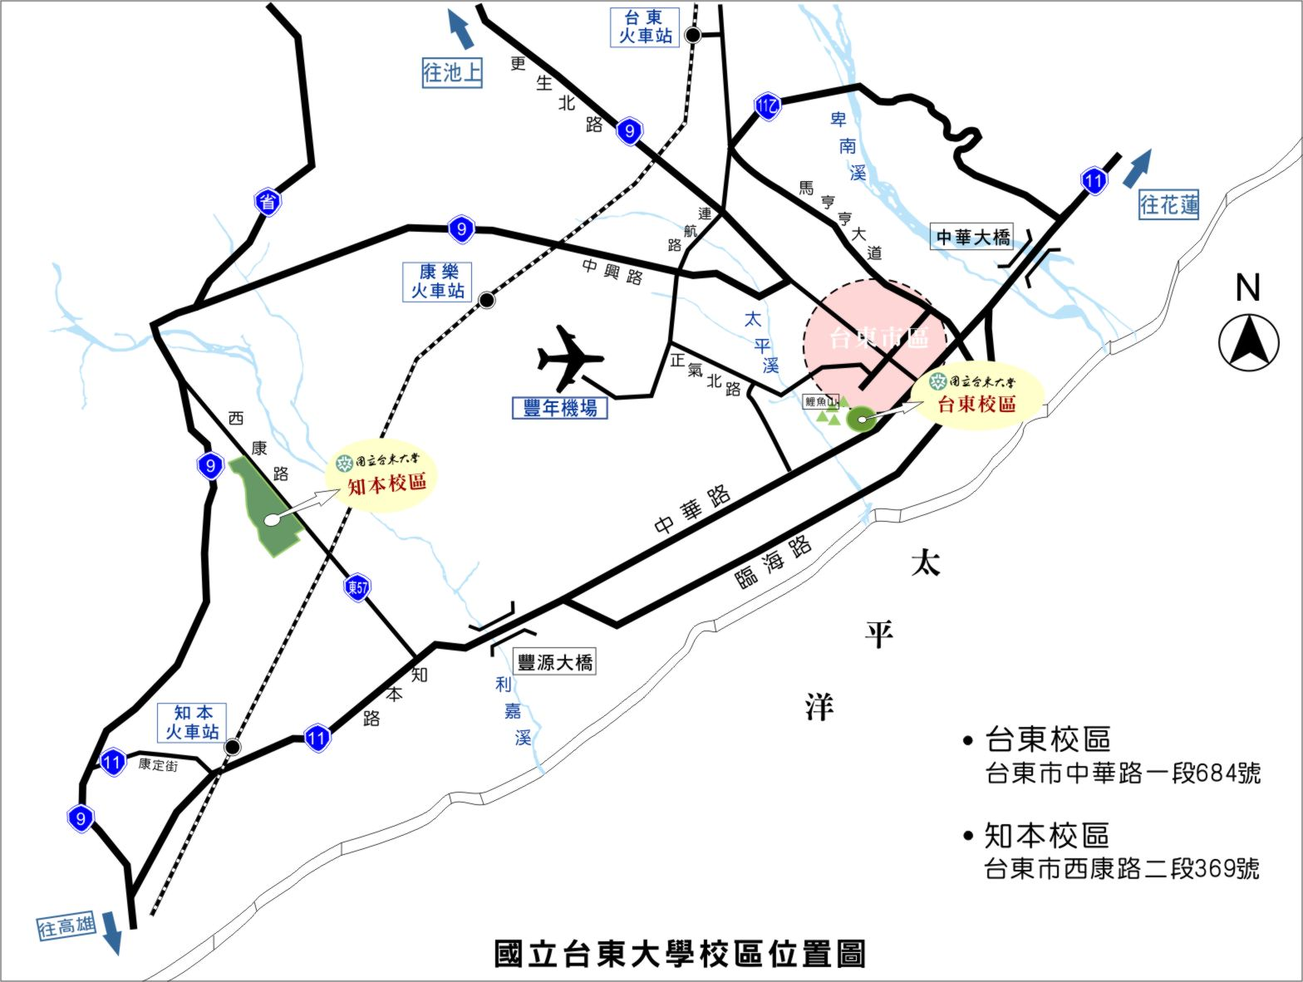
臺東大學 校園平面圖
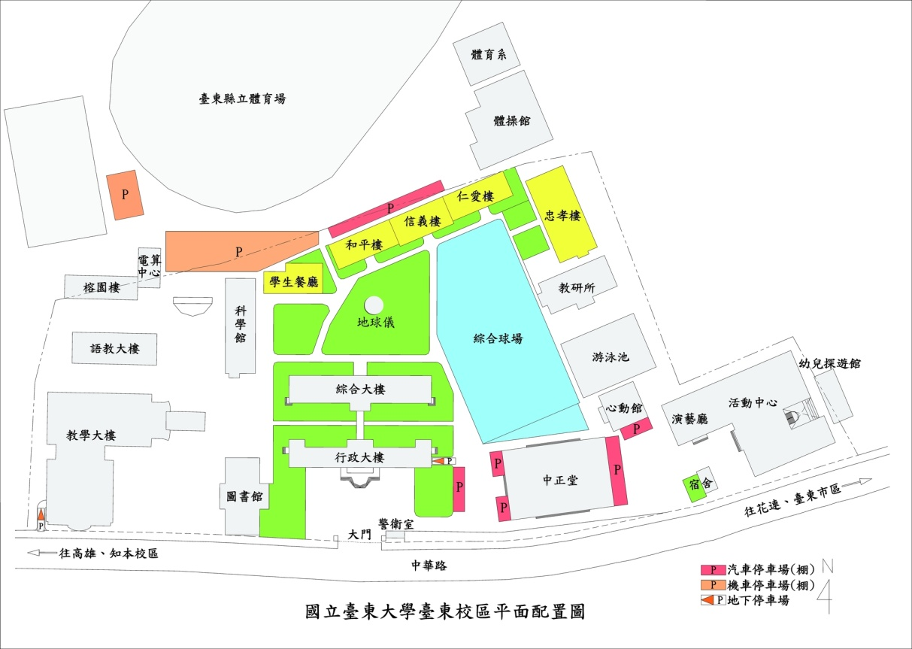
教學大樓五樓
視聽教室A、B、D
附件四
教育部國民小學師資培用聯盟
2013「精進專業‧教學創新」師資培用學術研討會
研討會報名表
活動名稱 | 2013「精進專業‧教學創新」跨校聯合師資培用學術研討會 |  | 餐膳習慣 | □葷食 □素食  □非演講者、發表者、工作人員(不供餐)
時 間 | 102年10月5日（六）  上午8:30至下午17:00  102年10月6日（日）  上午8:30至下午12:50 |  | 地點 | 國立臺東大學（臺東校區）教學大樓 視聽教室A、B、D  (臺東市中華路一段684號)
報名日期 | 即日起至102年10月2日截止
報 名 基 本 資 料（請完整填寫以利作業）
參與場次 |  | □全程參加 □參加單場：□10/5(六) □10/6(日)
姓 名 |  |  | 性別
服務單位  (縣/市/單位名稱) |  |  | 職稱
聯絡電話 |  | （日） （夜）
手機(必填)
E－mail  (必填) |  | (臨時易動通知用)
時數申請 |  | □我要申請全國教師在職進修資訊網研習時數（本研討會認抵教師研習時數9HR）  (需核發者，請填身分證字號—已於教師進修網報名者免填)  □我要申請公務人員終身學習時數（本研討會認抵公務人員學習時數9HR）  □我需要研習條證明（本研討會學習時數9HR）
備註 |  | - 請隨時上網關注活動訊息：聯盟網站http://laes.ntcu.edu.tw/  - 本研討會參與人員為全國各縣市教育相關人士，單日共100名，額滿為止。屆時將依報名先後順序，以系統或mail通知錄取者，請欲參加者確實填妥聯絡電話/mail，俾便主辦單位通知以及相關活動訊息；未錄取者，恕不另行通知。  - 若有任何疑義，請洽計畫中心專案助理 許琳翊小姐 電話：089-350275、0928-789897。  - 主辦單位保留調整講師與活動內容之權利，將不另行告知。  - 除了演講或發表人外，會場不提供午餐，並敬備茶水點心，為響應環保，請自備免洗餐具及環保杯。
本報名表填妥後，請mail至drinksky@nttu.edu.tw或傳真至089-517665許琳翊小姐收(傳真後請來信告知)

